URLS du Projet :

# SignUp:

Type : Post

Requête :'http://localhost:3010/auth/signup', { email, password }’

url : 'http://localhost:3010/auth/signup'

body : {email,password}

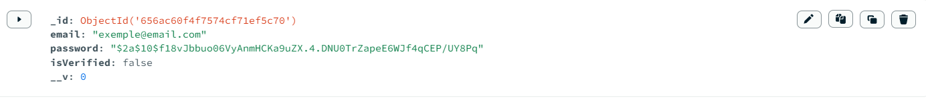

# Login :

Type : Post

Requête : 'http://localhost:3010/auth/login', { email, password }

Url : 'http://localhost:3010/auth/login

Body: { email, password }

# Update User :

Type : Put

Requete 'http://localhost:3010/auth/updatePassword', {

                email,

                currentPassword,

                newPassword

            }

Url : 'http://localhost:3010/auth/updatePassword

Body: { email, currentPassword, newPassword}

# Delete Account :

Type : Delete

Requête : 'http://localhost:3010/auth/deleteAccount',

{headers: { 'Authorization': `Bearer ${token}` },

data: { password: password }}

url :<http://localhost:3010/auth/deleteAccount>

headers : {'Authorization': `Bearer ${token}`

body : {password: password}

On prend le même Token qu’on a eu au Login et le type dans Authorization est à Bearer Token:

# Add Videos :

Type: Post

Requête : ‘http://localhost:3010/videoRouter/add’, {title, description, url}

url : ' http://localhost:3010/videoRouter/add’

body : {{title, description, url }

# Get Videos :

Type : Get

Requête : 'http://localhost:3010/videoRouter/videos'

url : 'http://localhost:3010/videoRouter/videos'

# Delete Video :

Type : Delete

Requête : 'http://localhost:3010/auth/deleteAccount',

{headers: { 'Authorization': `Bearer ${token}` },

data: { password: password }}

url : [http://localhost:3010/videoRouter/videos/${videoId}`](http://localhost:3010/videoRouter/videos/$%7bvideoId%7d%60)

Il faut que **videoId** soit l’id de la video

